**М Е Т О Д И Ч Е С К И Е У К А З А Н И Я**

**Построение модели «ГРАФИКИ ФУНКЦИЙ»**

**Методические указания для построения математической модели в математической лаборатории: «1С математический конструктор»**

**Специальность 09.02.07 Информационные системы и программирование**

|  |  |  |
| --- | --- | --- |
| **Методические указания составил** | **___________________** | **М.М. Кубашева** |

**Москва 2025**

**Работа с лабораторией «Математическое моделирование» 1 часть.**

Для выполнения работы вам потребуется зайти в лабораторию «1С: Математический Конструктор»:

https://obr.1c.ru/mathkit/?ysclid=m7ktz9fr4q356527606

На сайте находим Интерактивные шаблоны для построения онлайн и выбираем **Графики функций**

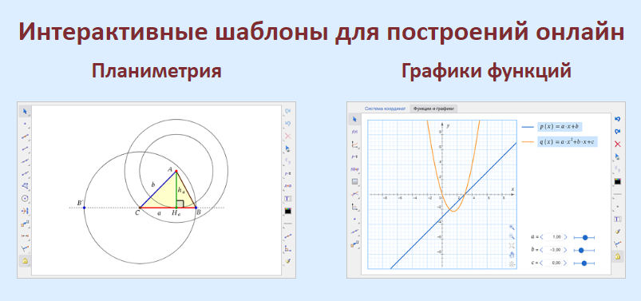

Так же к этим методическим указаниям есть видео по построению моделей!

Выполнение в «1С: Математическом Конструкторе» Как построить график функции

Построение графика начинается с задания функции.

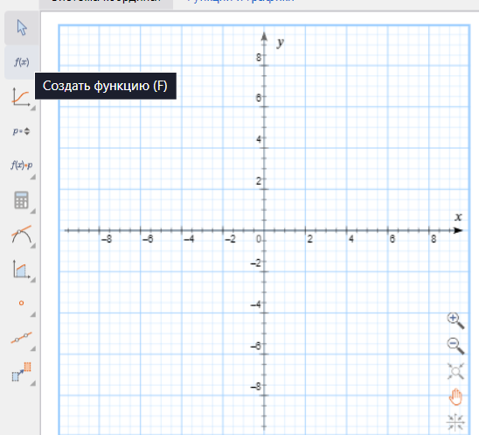

Включим инструмент **Создать функцию** и коснемся свободной части листа.

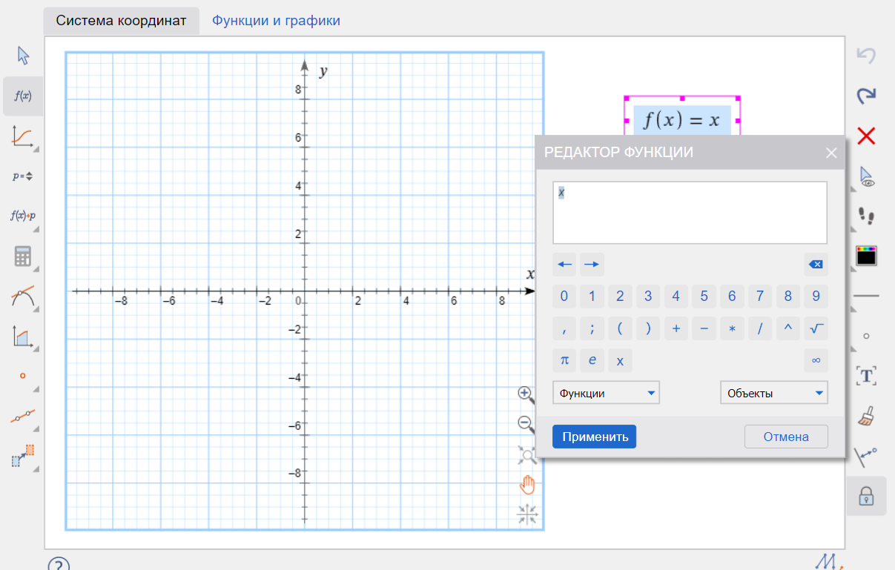

Появится **окно редактора функций** в котором можно набрать интересующую нас формулу. Все необходимые для этого символы есть на виртуальной клавиатуре: стандартные функции, корень, модуль, синус, логарифм и так далее можно выбрать из выпадающего списка или набрать их имена непосредственно на клавиатуре компьютера (при вводе формул не забываем писать знак умножения в виде звездочки и заключать в скобки аргументы функции). Например f(x) = **x*sin(x)**

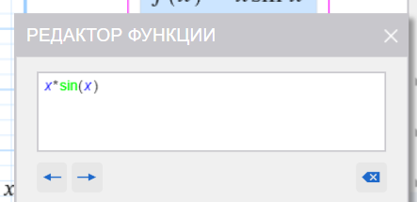

Теперь можно строить график.

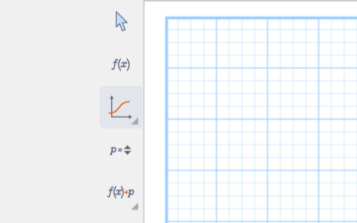

Включим этот инструмент и **щёлкнем по нашей функции**

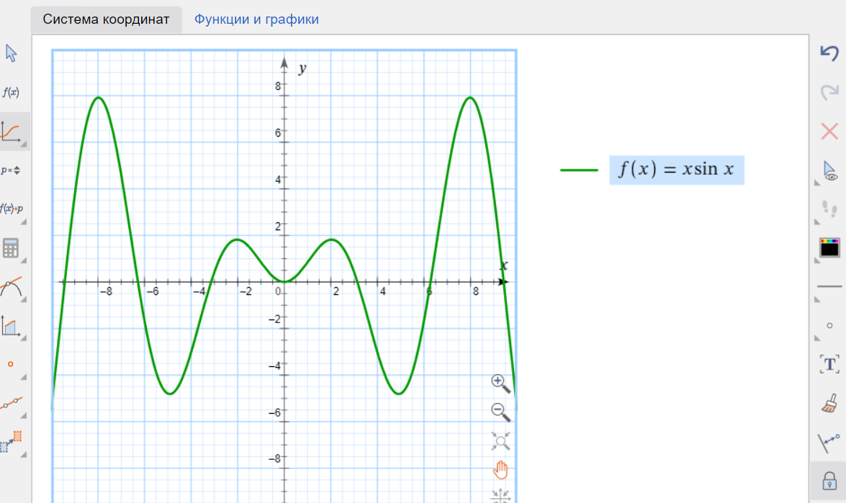

На листе появился фрейм с системой координат а внутри него график. Чтобы задать другую формулу для функции f от x достаточно сделать на ней **двойной щелчок** после которого снова появится окно редактора клавиши редактирования находятся непосредственно под полем ввода.

**Изменим формулу** x умножить на синус x на формулу x разделить на синус x. Заметим, что деление формуле обозначается косой чертой, а на экране обозначается в виде обыкновенной двухэтажной дроби.

В одном фрейме можно строить любое число графиков получим для примера еще один введем для этого функцию g(x) = **(x^2 + 1)/x**

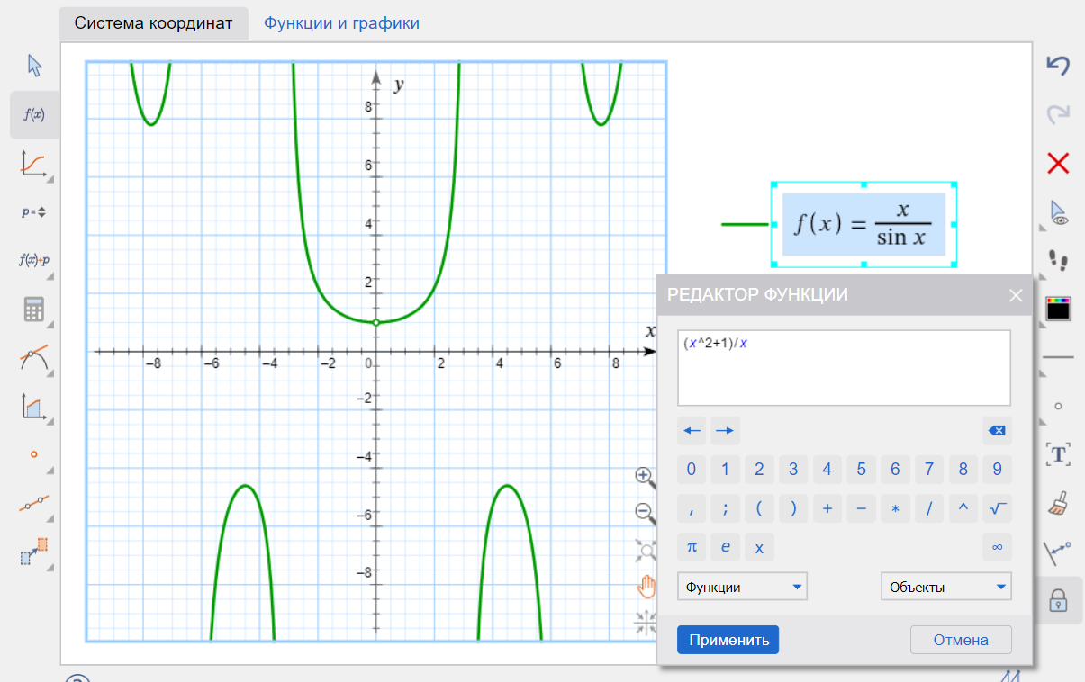

И снова воспользуемся **инструментом график**. А правой панели находятся инструменты, которые позволяют изменить оформление графика, цвет, стиль, жирность линии для более детального изучения графиков. Внутри фрейма имеются кнопки сдвига и масштабирования с помощью которых можно увеличить или уменьшить масштаб при каждом нажатии в два раза.

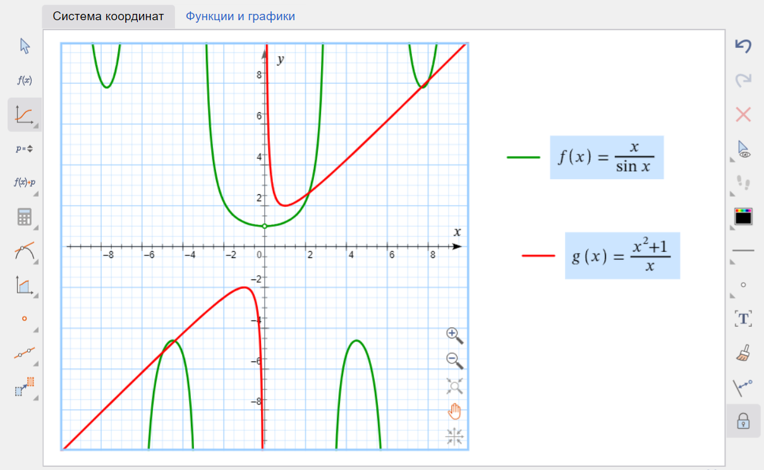

Графики стандартных функций можно построить еще быстрее. Для этого достаточно выбрать нужную **функцию из выпадающего списка**, на листе появится выбранная функция.

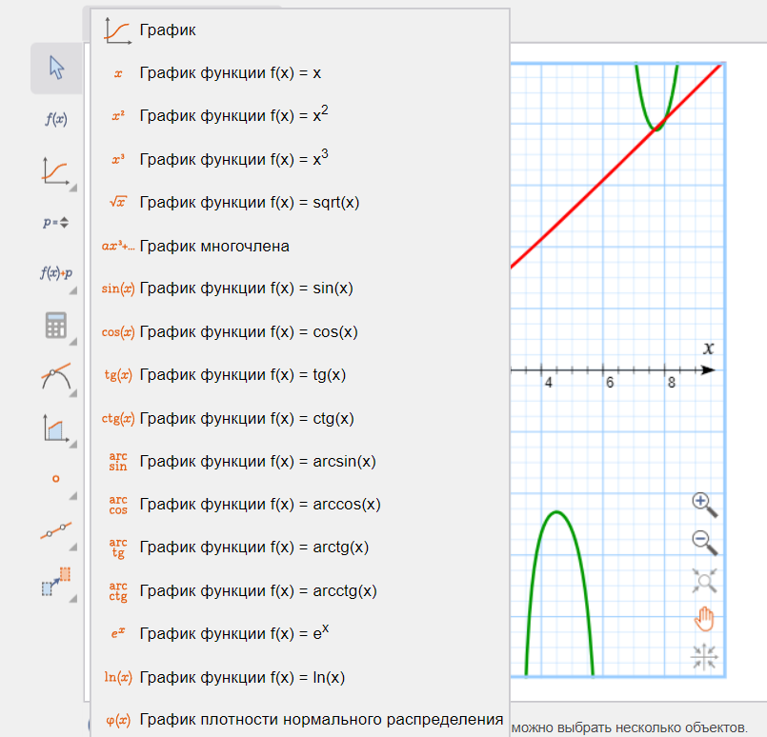

Внутри фрейма будет построен ее график например:

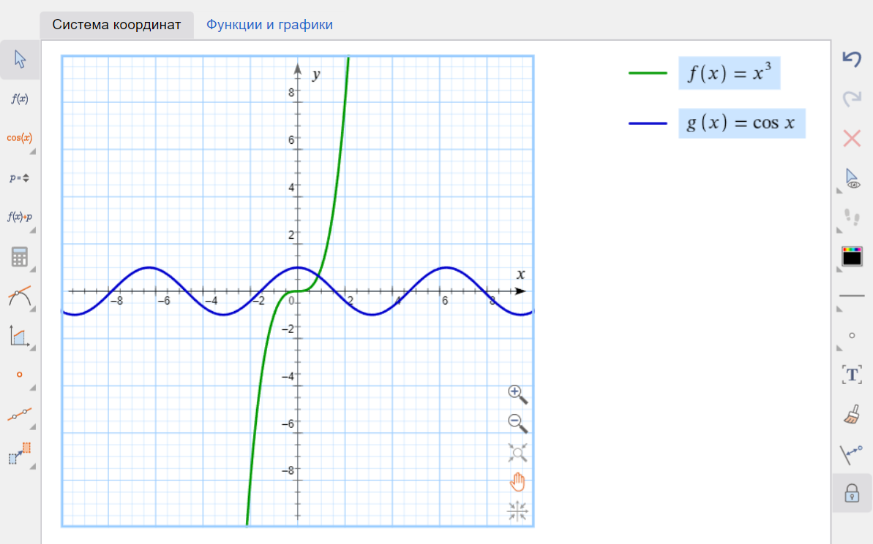

Возможности динамической математики при исследовании функций в полной мере проявятся если использовать функции с параметрами. Включим инструмент **параметр**, который находится в меню вычисления:

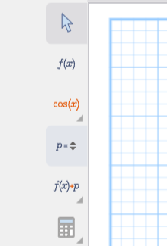

И **добавим на лист** 3 параметра назовем их **а**, **b** и **c**

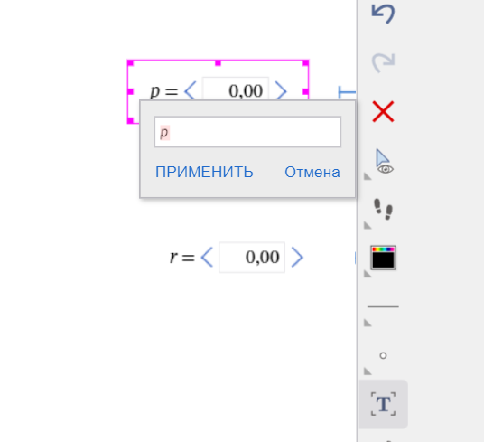

А теперь построим график квадратного трехчлена с коэффициентами a b c. Обратите внимание при вводе параметров можно не нажимать кнопки с буквами **a b c**, а просто щелкать по самим параметрам и они автоматически подставлялись в формулу, этот прием называется подбором с листа.

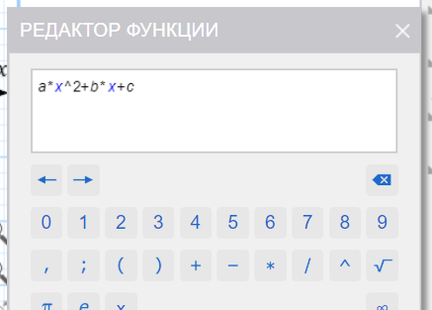

Построим график функции f от x

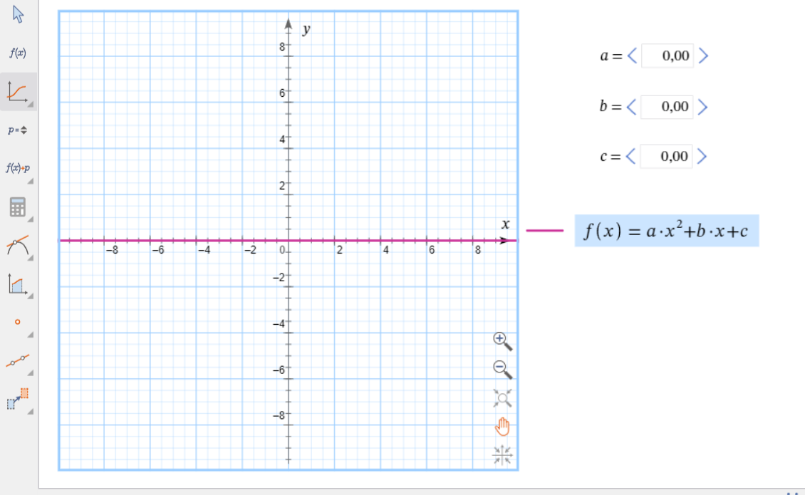

Теперь мы можем провести небольшое исследование: как ведет себя график квадратного трехчлена при изменении коэффициентов a b c (поменяйте значение параметров для a b c)

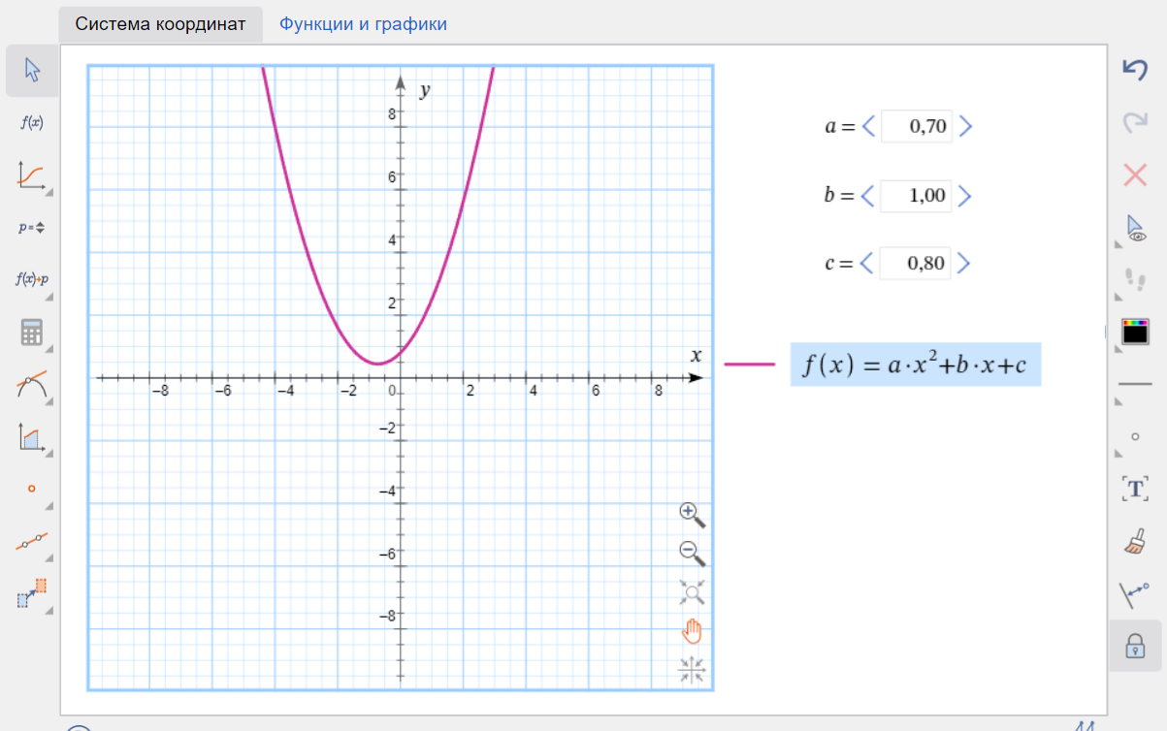

Теперь найдем вершину параболы и заставим ее оставлять за собой след с помощью инструмента экстремума, который находится все в том же меню графики:

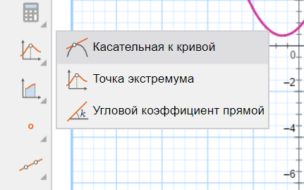

Воспользуемся командой **рисовать след**

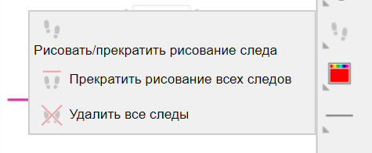

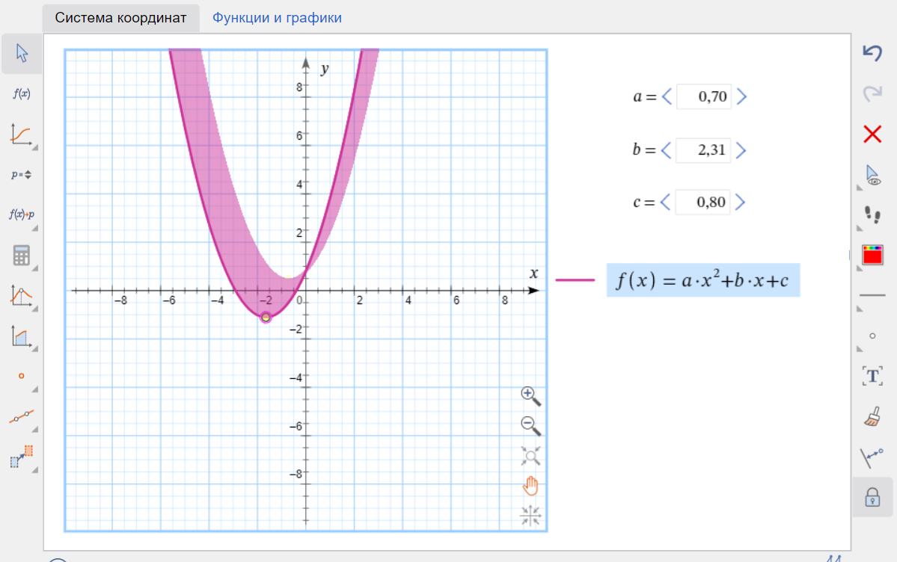

Видим, что траекторией вершины будет парабола каким-то образом связанная с исходной. Хорошая задача - найти ее уравнение!

Вводим в редактор функции это:

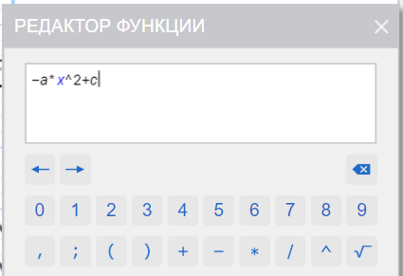

Если построить график, то будет хорошо видно: исходная парабола движется именно по этой траектории

